3.2平面图形和空间图形 同步练习
1、下面的几何体是棱柱的是（ ）

2、图5中的图形绕虚线旋转一周，可得到的几何体是（ ）
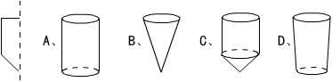
3、如图6,三棱锥有________个面,它们相交形成了________条棱, 这些棱相交形成了________个点.
4、圆上两点之间的部分叫做_______，由一条_______和经过它的端点的两条_______所组成的图形叫做扇形.
5、如图7,上面是一些具体的物体,下面是一些立体图形, 试找出与下面立体图形相类似的实物(用线连接).
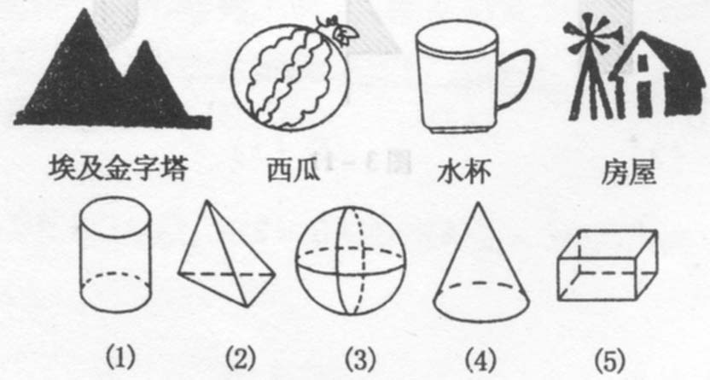
6、根据多面体顶点数（V）、面数（F）和棱数（E）之间的关系（V+F-E=2）判断是否存在满足以下条件的多面体。（1）4个顶点，4个面，8条棱（2）14个顶点，9个面，21个棱。
7、你能否将图8中的几何体进行分类？并请说出分类的依据。
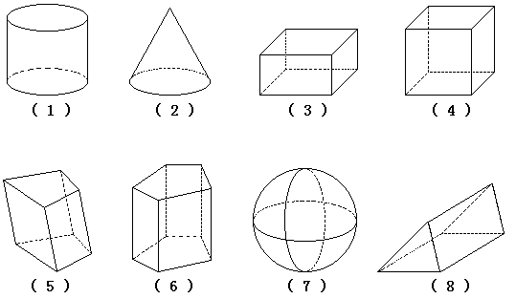

参考答案：
1、D 2、C 3、4 6 4 4、弧 弧 半径 5、略 6、（1）V+F-E=4+4-8=0≠2，所以不存在满足条件（1）的多面体。（2）V+F-E=14+9-21=2，所以存在满足条件（2）的多面体。7、按柱、锥、球划分，则有①③④⑤⑥⑧为柱体，②为锥体⑦为球体。

